**DOCUMENTO DE PROJECTPDO**

**Objetivo principal**

Una aplicación web (MVC) que nos permita la publicación, modificación, y visualización de anuncios. La gestión de los mismos será correspondiente al rol del usuario.

**Escenarios de la aplicación**

|  |  |  |
| --- | --- | --- |
| **VISTAS** | **ESCENAS** | **ROL** |
| **Home** | Login | **A – C** |
| Valoración anuncios | **C** |
| **Register** | Registro | **C** |
| **Dashboard** | Edición perfil | **C** |
| Edición anuncio | **C** |
| Edición perfiles | **A** |
| Edición anuncios | **A** |

**Actores y entidades de la aplicación**

|  |  |
| --- | --- |
| **Actores** | **Entidades** |
| Persona/Usuario | Anuncios |
| Administrador | Perfiles |

**Estructura de la aplicación**

**Home:** La vista home será la que muestre los anuncios más recientes. Desde donde se podrá valorar los anuncios de otros donde estará la mayor parte del interés del usuario.

**Register:** Esta será la página donde se realice el registro de nuevos usuarios de la aplicación.

**Dashboard:** Técnicamente será la vista con más contenido y la más compleja. El usuario dispondrá de las opciones de editar o crear anuncios mediante un listado de los anuncios propios y acciones, y también podrá editar los datos su perfil personal.

Por parte del administrador, podrá editar o crear tanto los anuncios como los perfiles de los usuarios de la aplicación. Todo esto será administrado en una interfaz en la que tendrás la opción de elegir al usuario que le quieras hacer cambios y realizar las acciones con facilidad.

**Diagrama de casos de uso**

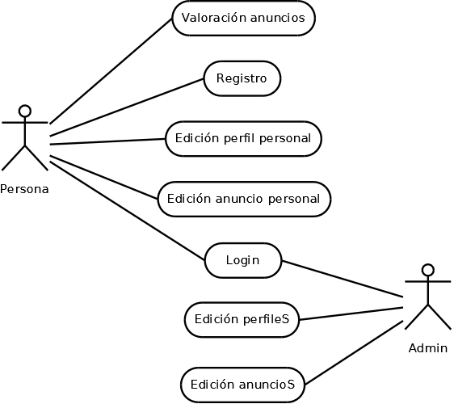

**Registro**

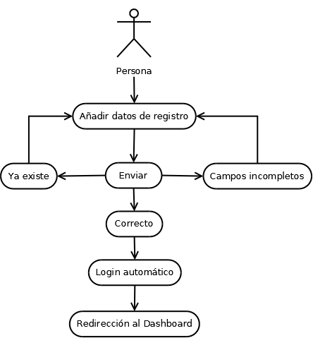

**Login**

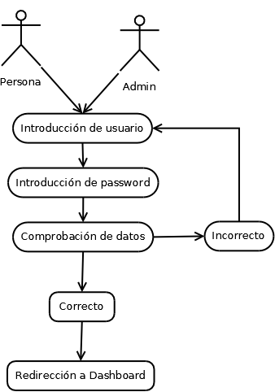

**Edición de perfil (Persona/Usuario)**

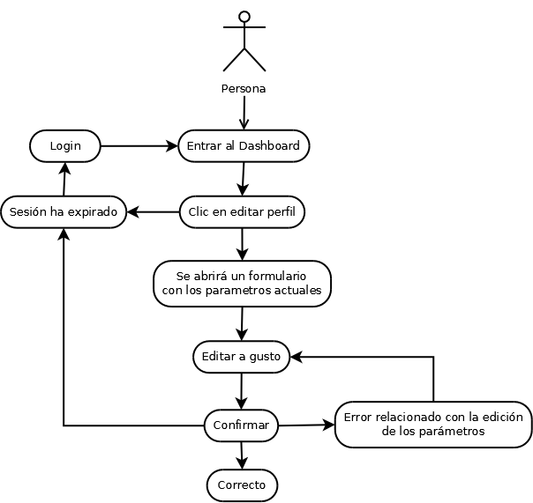

**Valoración de anuncios**

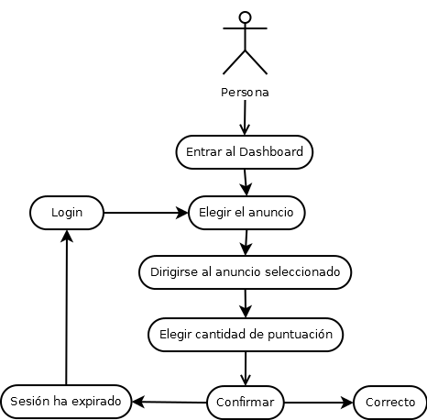

**Edición y creación de anuncios (Persona/Usuario)**

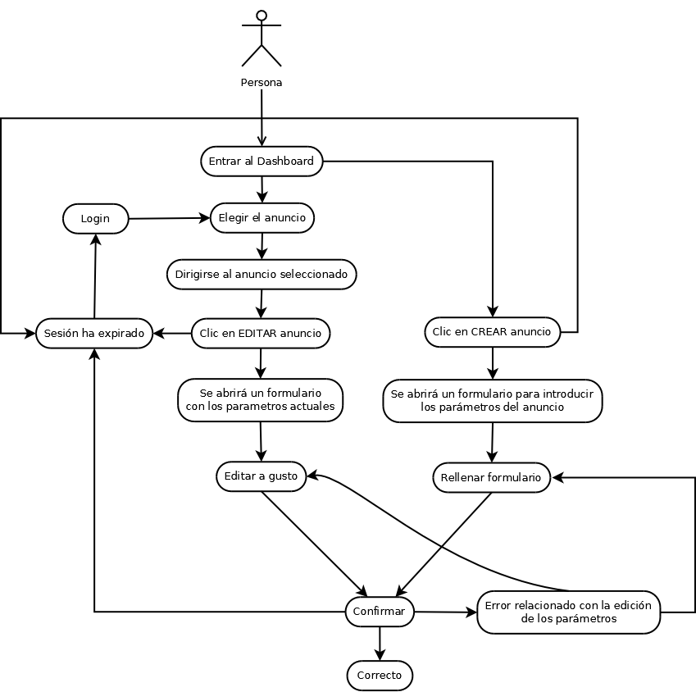

**Edición de Anuncios y Perfiles (Administrador)**

